22.5. PRIRODA 5R

ROK ZA ZADAĆU 27.5.DO 17 SATI

PRILAGOĐAVANJE ŽIVIH BIĆA I OPSTANAK VRSTE

UDŽBENIK STRANA 76-82

PODLEDAJ PREZENNTACIJU

PREPIŠI PLAN PLOČE

PRILAGOĐAVANJE ŽIVIH BIĆA I OPSTANAK VRSTE



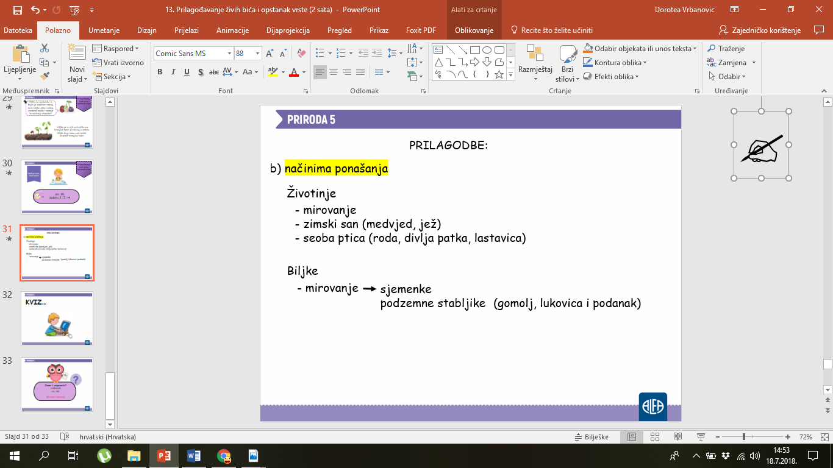

ODGOVORI NA PITANJA-OVO ŠALJEŠ MENI (U WORDU)

**1. U sljedećim zadacima zaokruži JEDAN točan odgovor.**

**A.** Što je od navedenoga prilagodba biljaka za preživljavanje u pustinji?

**a.** veliki broj listova

**b.** veliki debeli listovi

**c.** jako razgranjen korijen

**d.** sušenje i otpadanje plodova

**B.** Sjemenka je stavljena u tlo i iz nje je započeo razvoj nove biljke. Što je od navedenoga točno o toj sjemenki?

**a.** smanjuje se jer je mlada biljka razgrađuje u tlu

**b.** povećava se jer raste zajedno s mladom biljkom

**c.** smanjuje se jer mlada biljka iz nje crpi hranjive tvari

**d.** povećava se jer mlada biljke počinje stvarati hranjive tvari

**2. Odredi točnost pojedinih tvrdnja o zimskome snu ježa.**

**a.** Jež spava zimski san jer zimi teže pronalazi hranu. točno – netočno

**b.** Jež spava zimski san jer tako smanjuje potrošnju energije. točno – netočno

**c.** Jež spava zimski san jer bi se zbog niskih temperatura smrznuo. točno – netočno

**d.** Po završetku zimskoga sna životne funkcije ježa se usporavaju. točno – netočno

**e.** Po završetku zimskoga sna jež ima manju masu nego na početku. točno – netočno

**3. Usporedi prilagodbe rode i lastavice. Koristeći oznake „+“ i „-“ za svaku navedenu prilagodbu naznači kojoj ptici pripada.**

***Napomena:*** *Neke prilagodbe pripadaju objema pticama, a neke niti jednoj.*

**

|  |  |  |
| --- | --- | --- |
| **PRILAGODBE** | **RODA** | **LASTAVICA** |
| Ima šuplje kosti ispunjene zrakom. |  |  |
| Kljun je prilagođen prehrani kukcima. |  |  |
| Zimi seli u toplije krajeve. |  |  |
| Za vrijeme hladnih mjeseci miruje pa troše manje hrane. |  |  |
| Na nogama ima plivaće kožice koje olakšavaju plivanje. |  |  |
| Ima snažne mišiće koji olakšavaju let. |  |  |

UČENIK UZ PRILAGODBU

PREPIŠI PLAN PLOČE

PROČITAJ UDŽBENIK

PREGLEDAJ PREZENTACIJU

ODGOVORI NA PITANJA

**1. U sljedećim zadacima zaokruži JEDAN točan odgovor.**

**A.** Što je od navedenoga prilagodba biljaka za preživljavanje u pustinji?

**a.** veliki broj listova

**b.** veliki debeli listovi

**c.** jako razgranjen korijen

**d.** sušenje i otpadanje plodova

**B.** Sjemenka je stavljena u tlo i iz nje je započeo razvoj nove biljke. Što je od navedenoga točno o toj sjemenki?

**a.** smanjuje se jer je mlada biljka razgrađuje u tlu

**b.** povećava se jer raste zajedno s mladom biljkom

**c.** smanjuje se jer mlada biljka iz nje crpi hranjive tvari

**d.** povećava se jer mlada biljke počinje stvarati hranjive tvari

**2. Odredi točnost pojedinih tvrdnja o zimskome snu ježa.**

**a.** Jež spava zimski san jer zimi teže pronalazi hranu. točno – netočno

**b.** Jež spava zimski san jer tako smanjuje potrošnju energije. točno – netočno

**c.** Jež spava zimski san jer bi se zbog niskih temperatura smrznuo. točno – netočno

**d.** Po završetku zimskoga sna životne funkcije ježa se usporavaju. točno – netočno

**e.** Po završetku zimskoga sna jež ima manju masu nego na početku. točno – netočno